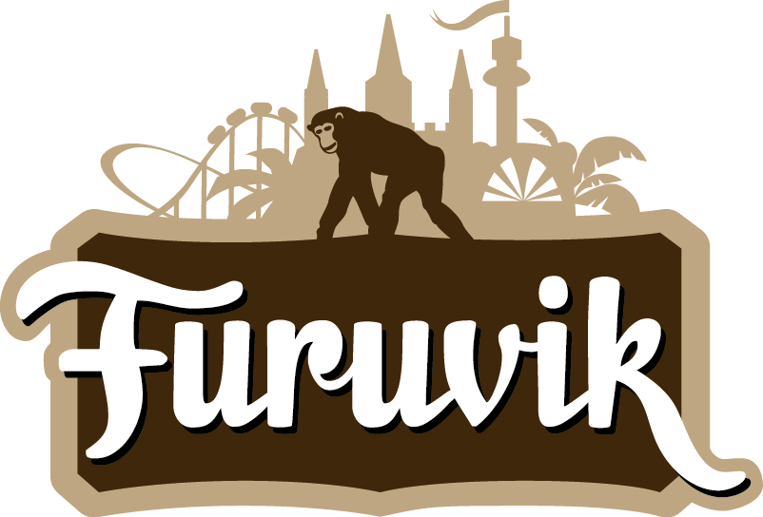

Pressmeddelande 2017-03-02

John Lindberg Trio åter till Furuvik
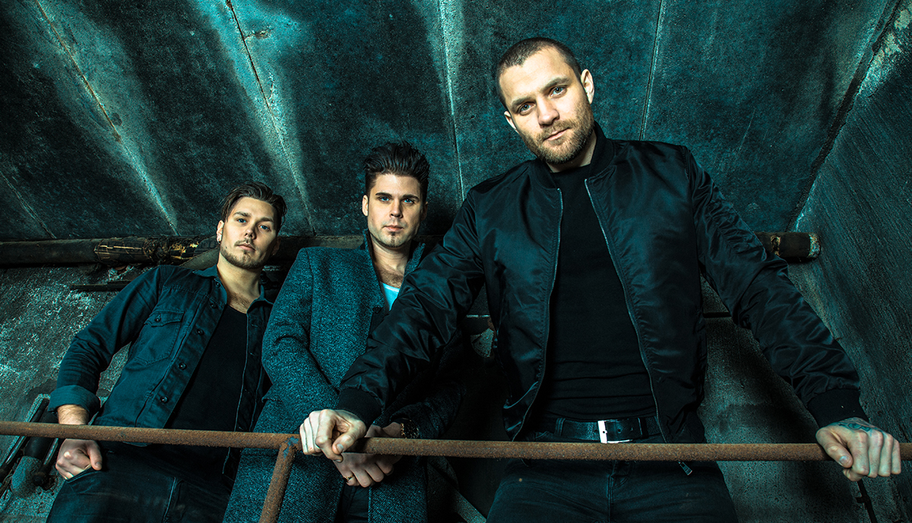
Med ena foten i modern rockmusik och den andra i 50-talets rockabillysound har dalatrion etablerat sig som en progressiv och innovativ kraft inom rockabillyn. De spelade senast på Furuviks Stora Scen 2014 och i år är det dags igen. Aktuella med ett nytt album kommer John Lindberg Trio tillbaka till Furuvik för en konsert på Stora Scen den 3 juni kl. 20.00.

John Lindberg fastnade redan tidigt under ungdomsåren för 50-talets klassiska rockmusik. John Lindberg Trio bildades under gymnasieåren och sju album senare har trion kommit att bli synonyma med den moderna rockabillyn och gör utsålda spelningar runt om i landet. Tre år har passerat sedan det sjunde albumet ”DiG iT!” släpptes, men den 24 mars väntas en ny singel från deras åttonde och kommande album. Lördagen den 3 juni kl. 20.00 är John Lindberg Trio tillbaka på Furuviks Stora Scen.

– Det här är ett av Sveriges bästa band inom rockabilly-genren och de har alltid skapat en väldigt speciell och härlig stämning när de spelat hos oss tidigare. Räkna med att den 3 juni inte blir något undantag, säger Nina Tano, VD på Furuvik.
För mer information kontakta Nina Tano, VD på Furuvik på telefon 010-708 79 18 eller e-mail nina.tano@furuvik.se. För pressbilder besök vår Bildbank bilder.parksandresorts.com/furuvik

FURUVIKS STORA SCEN 2017
Följande konserter är hittills bokade till Furuviks Stora Scen:

Markoolio – 20 maj kl. 18.00
HOV1 – 27 maj kl. 20.00
John Lindberg Trio – 3 juni kl. 20.00
Miss Li – 17 juni kl. 20.00
Midnight Oil – 1 juli kl. 20.00
D-A-D – 7 juli kl. 20.00
Miriam Bryant – 8 juli kl. 20.00
The Hives – 14 juli kl. 20.00
Brad Paisley – 24 juli kl. 20.00
Thomas Di Leva – 5 augusti kl. 20.00
Magnus Uggla – 19 augusti kl. 20.00

